23.11.2022 врачом методистом РЦ ПМСП Путилиной Ольгой Васильевной, бывшим главным врачом нашего учреждения, проведено
совещание с администрацией и руководителями подразделений ДГКБ №9 по продолжению реализации проекта «Новая модель поликлиники».
Лечебное учреждение одним из первых в крае начало работать в данном направлении.
В ходе совещания были рассмотрены подробно критерии базового уровня развития «НОВОЙ МОДЕЛИ МЕДИЦИНСКОЙ ОРГАНИЗАЦИИ, ОКАЗЫВАЮЩЕЙ ПЕРВИЧНУЮ МЕДИКО-САНИТАРНУЮ ПОМОЩЬ».
Проведена презентация критерия системы «5С» на рабочих местах. В лечебном учреждении данная работа ведется уже третий год. Но, по-прежнему, остаются проблемы, связанные с человеческим фактором. Начата работа по введению критерия исполнения 5С на рабочем месте в критерии начисления стимулирующего коэффициента при распределении ежемесячной премии.

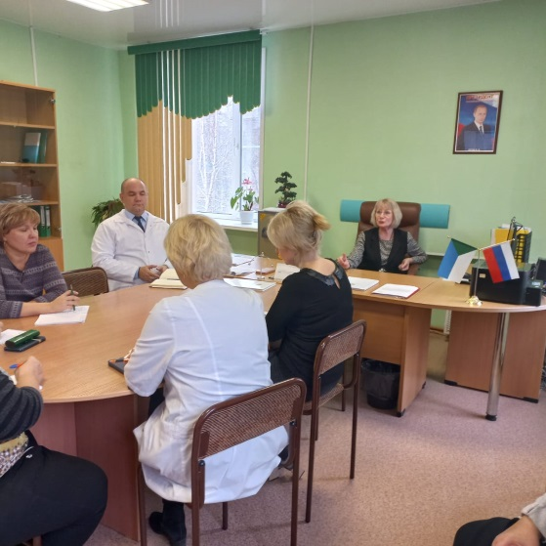
Обсуждены:
- вопросы улучшения логистики потоков пациентов при проведении профилактических осмотров и диспансеризации в условиях поликлиники, которая представляет собой четыре отдельно стоящих приспособленных помещения в жилых зданиях. КДЛ располагается отдельно в пятом здании.
В детские сады, дом ребенка, детские дома на проф. осмотры специалисты выезжают «на место», школьники и дети младшего возраста проходят мед. осмотры по утвержденному графику на базе лечебно–консультативного отделения по адресу Союзная 82. Здесь же располагаются и диагностические кабинеты. Решено, чтобы не отправлять детей в другое здание, проводить забор материала на анализы в лицензированном кабинете ВОП.

Решение:
- Подготовить на согласование проект и программу реализации мероприятий по дальнейшему усовершенствованию поликлинической помощи детскому населению, территориально прикрепленному к ДГКБ№9. Срок
- Повторно промониторировать исполнение критериев базового уровня новой модели медицинской организации ПМСП и быть готовыми защитить данный статус перед комиссией РЦ ПМСМ;
- Продолжить разработку стандартов процессов и подпроцессов с возможностью в последующем передать последние на региональный уровень;
- Определить другие проблемы в поликлинике, в том числе, по вопросам информатизации с возможным указанием конкретных предложений по их решению;
- Сделать раздел в сайте ДГКБ №9 «Новая модель поликлиники» с возможностью обратной связи от родителей: их претензии, предложения и пожелания.

Администрации переданы презентация и методические материалы по вопросам применения принципов и технологий бережливого производства в сфере охраны здоровья населения.

